Tisková zpráva

V Praze, 15. března 2018

Společnost Sony uvádí na trh výkonný mobilní projektor v kapesní velikosti pro ještě lepší audiovizuální zážitky

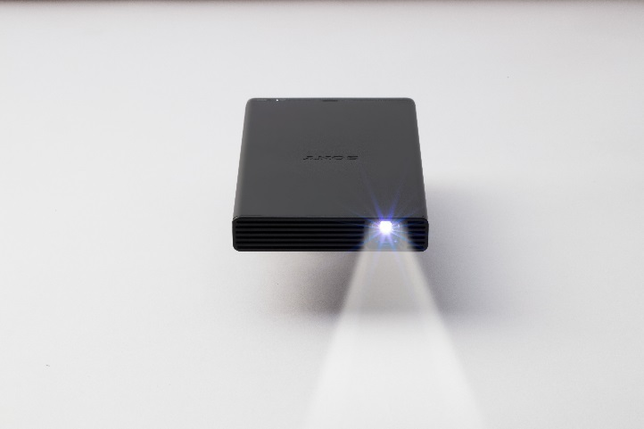

Společnost Sony dnes oznámila příchod ultra přenosného mobilního projektoru MP-CD1 na evropský trh. Do ruky skvěle padnoucí - MP-CD1 projektor zvládne promítat ve velikosti až 120 palců (cca 305 cm), stačí vzdálenost 3,5 m od plátna. Tento skutečně všestranný přístroj vážící pouhých 280 g, okamžitě přemění stěnu v zasedací místnosti, hotelu či na dovolené na velkou obrazovku. Pracuje tiše. Je skvělým doplňkem mobilního telefonu, notebooku či tabletu doma i na cestách. Perfektně se hodí pro obchodní prezentace, hraní her, venkovní akce nebo třeba filmové večery s rodinou.
Živý obraz projektoru využívá technologii DLP® IntelliBright ™, která pracuje s pokročilými algoritmy zpracování obrazu pro zvýšení jasu, aniž by došlo ke zvýšení spotřeby baterie.
Jedinečný design projektoru v kapesní velikosti, který získal ocenění iF 2018 Design Award, umožňuje minimalizovat zahřívání i při zachování vysokého jasu. Se světelností 105 ANSI lumenů a 5000 mAh vestavěnou baterií, můžete promítat čistý a jasný obraz až dvě hodiny. Doba používání může být jednoduše prodloužena nabíjením prostřednictvím standardního USB portu typu C, a to i v době, kdy je zařízení používáno, čímž se eliminuje potřeba vlastního síťového adaptéru, který lze snadno zapomenout. Pokud potřebujete projektor použít venku, MP-CD1 lze snadno dobíjet také z přenosné power banky.
Díky rychlému startu do 5 sekund a celou řadou jednoduchých možností připojení pomocí HDMI konektoru lze obsah přehrávat z různých zdrojů včetně počítače nebo dokonce PlayStationu. Obraz tak můžete sdílet se všemi v místnosti během několika vteřin. V příslušenství dokoupitelný bezdrátový HDMI adaptér navíc umožňuje bezdrátové připojení s různými zařízeními včetně chytrých telefonů a tabletů a streamování obsahu do projektoru. Vestavěný USB port snadno pomůže i při napájení HDMI bezdrátového adaptéru.
Automatické korekce lichoběžníkového zkreslení projektoru zajišťuje full-screen zobrazení bez zkreslení, i při promítání z kouta, zatímco režim dynamického obrazu zlepšuje optimální jas a sytost snímků i videí. Standardní zásuvka pro stativ je umístěna na spodní straně zařízení, což usnadňuje projekci kdekoliv – dokonce na stropě.
MP-CD1 bude dostupný v Evropě od dubna 2018 za koncovou cenu 9.999 Kč.

Specifikace:
Název Modelu | MP-CD1 Mobilní Projektor
Velikost Promítaného Obrazu | Max. 120 palců při projekční vzdálenosti 3,45 m
Kontrastní poměr | 400:1
Výstupní rozlišení | 854 x 480
Reprodukovatelnost barev | Full colour (16,770,000 barev)
Váha | Cca 280 g
Nepřetržitý projekční čas (plné nabití) | Cca 120 minut (při plném nabití a bez napájení)
Rozměry (W x H x L) | Cca 83.0 mm x 16.0 mm x 150.0 mm
Příslušenství | Pouzdro (1)  HDMI Kabel 1 m (1)  USB-C Kabel 1 m (1)  Micro USB k USB-C adaptéru (1)

- Konec -

Poznámky pro editory

Pro více informací, prosím, kontaktujte:
Lucie Brochová, Consultant, PR agentura společnosti SONY, Bison & Rose, +420 739 483 442, e-mail: lucie.brochova@bisonrose.cz

O společnosti Sony
Společnost Sony je vedoucí výrobce produktů na poli audio, video, her, komunikace, klíčovacích zařízení a informačních technologií jak pro spotřebitele, tak i pro profesionální trh. Společnost Sony zastává díky svému podnikání v hudebním a zobrazovacím průmyslu, v odvětví počítačové zábavy a online služeb unikátní pozici světového jedničky elektronického a zábavního průmyslu. Sony zaznamenala ve fiskálním roce končícím k 31.3. 2017 úhrnné roční prodeje ve výši přibližně 76 miliard USD. Globální webová stránka společnosti Sony: http://www.sony.net/

DLP intellibrightTM je ochranná známka společnosti Texas Instruments
HDMI příslušenství / adaptér je dostupný od třetích stran

